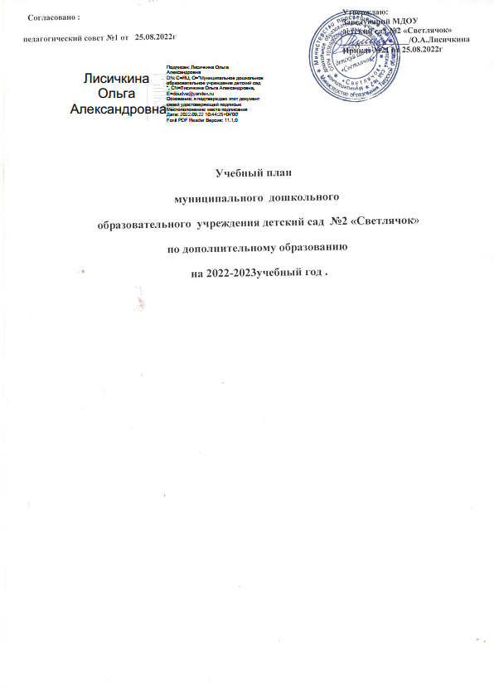

Пояснительная записка.
В настоящее время к организации обучения и воспитания детей в ДОУ предъявляют все более высокие требования. Общество хочет видеть будущего школьника полноценным и всесторонне развитым. Поэтому необходимо развивать ребенка многогранно, не останавливаясь не перед какими трудностями.
Объем учебной нагрузки в течение недели соответствует санитарно-эпидемиологическим требованиям к устройству, содержанию и организации режима работы в дошкольных образовательных учреждениях «Санитарно – эпидемиологические правила и нормативы СП 2.4.3648- 20 ;Постановление Главного государственного санитарного врача РФ от 28.09.2020г №28 об утверждении санитарных правил СП 2.4 3648-20 «санитарно-эпидемиологические требования к организациям воспитания и обучения,отдыха и оздоровления детей и молодежи» «Санитарно-эпидемиологические требования к устройству, содержанию и организации режима работы в дошкольных организациях»
Продолжительность образовательной деятельности по дополнительному образованию для детей 3 го да жизни –не более 10 мин ,4-го года жизни - не более 15 минут, для детей 5-го года жизни - не более 20 минут, для детей 6-го года жизни - не более 25 минут, а для детей 7-го года жизни - не более 30 минут.
Цель: реализация планов работы доп. образования способствует всестороннему развитию ребенка-дошкольника, раскрытию его творческих возможностей и способностей. Свободный выбор ребенком вида деятельности раскрывает социально значимые качества личности: активность, инициативность, самостоятельность, ответственность
Образовательная область | Название услуги | программа | Возрастная группа
Художественно-эстетическое направление | Танцевальная группа «Танцующие светлячки» | Приобщение детей к разным видам танцевального искусства | Средняя группа
 | Танцевальная группа «Танцующие светлячки» | Приобщение детей к разным видам танцевального искусства | Старшая группа
 | Танцевальная группа «Танцующие светлячки» | Приобщение детей к разным видам танцевального искусства | Подготовительная группа
Познавательное развитие | «Юные следопыты» | Развитие познавательской способности, формирование умений и навыков самостоятельного проведения исследовательской и опытно –эксперементальной работы | Средняя группа
 | «Юные следопыты» | Развитие познавательской способности, формирование умений и навыков самостоятельного проведения исследовательской и опытно –эксперементальной работы | Старшая группа
 | «Юные следопыты» | Развитие познавательской способности, формирование умений и навыков самостоятельного проведения исследовательской и опытно –эксперементальной работы | Подготовительная группа
Дополнительное образование
Средняя группа |  | Старшая группа |  | Подготовительная группа
Количество занятий в неделю | время | Количество занятий в неделю | время | Количество  занятий в неделю | время
2 | По 20 мин (40 мин) | 2 | 2по 25 мин (50 мин) | 2 | По 30 мин (60 мин)

